МИНИСТЕРСТВО НАУКИ И ВЫСШЕГО ОБРАЗОВАНИЯ РОССИЙСКОЙ ФЕДЕРАЦИИ

ФЕДЕРАЛЬНОЕ ГОСУДАРСТВЕННОЕ БЮДЖЕТНОЕ ОБРАЗОВАТЕЛЬНОЕ УЧРЕЖДЕНИЕ ВЫСШЕГО ОБРАЗОВАНИЯ

**«МОСКОВСКИЙ ПОЛИТЕХНИЧЕСКИЙ УНИВЕРСИТЕТ»**

**(МОСКОВСКИЙ ПОЛИТЕХ)**

09.03.01 Информатика и вычислительная техника

Образовательная программа (профиль)

«Интеграция и программирование в САПР»

Кафедра «СМАРТ технологии»

Методичка

по дисциплине:

**Проектная деятельность**

на тему: Создание анимации сборки и разборки МКПП

Куратор: / Данил Петров /

*подпись ФИО, уч. звание и степень*

Студент: /Сёмин Артём Сергеевич 191-325/

*подпись ФИО, группа*

Москва, 2020 г.

**Цель работы:** Создать анимацию сборки

**Задачи:**

**1)** Создать анимации сборки.

**2)** Создать анимации разборки.

**Методы:**

Работа с Unity 3D.

Первым делом открываем наш проект. Для создания анимации сборки и разборки нам потребуются две новые папки “Сборка” и “Разборка”, они необходимы для того чтобы сгруппировать разные анимации и не запутаться в них. В окне Project нажимаем ПКМ на папку Assets, наводим мышку на строчку Create и жмём Folder, называем новую папку “Animations”, после этого таким же образом создаём ещё две папки “Сборка” и “Разборка” в только что созданной папке “Animations”. Рис. 1

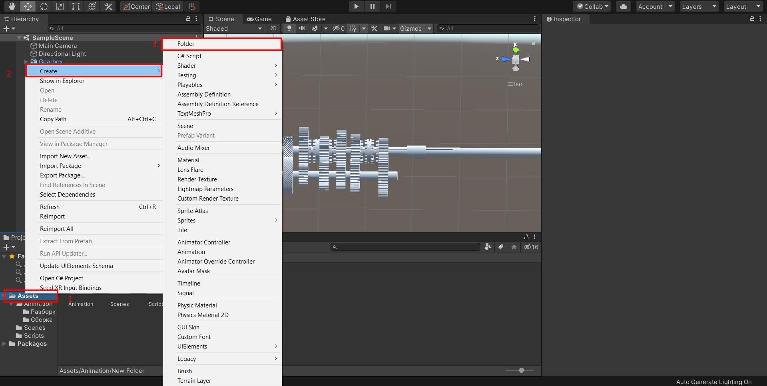

Рис. 1 Создание папки.

После создания папок жмём два раза ЛКМ на деталь, которой нам нужно добавить анимацию и в окне Inspector, нажимаем кнопку “Add Component” и в открывшемся окне выбираем компонент “Animation”. Рис. 2

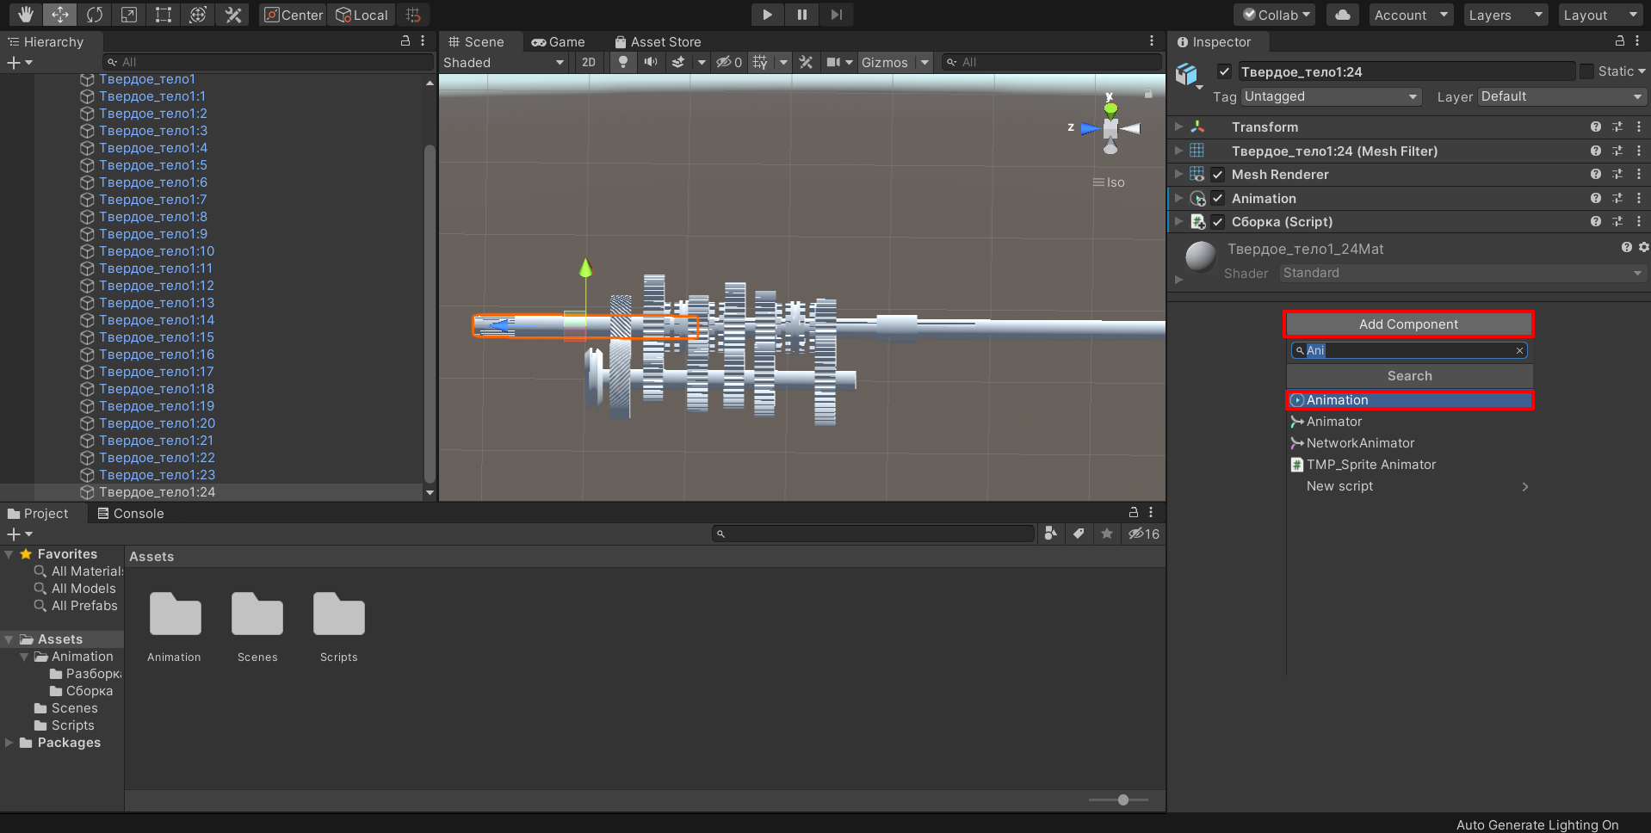

Рис. 2 Добавление компонента Animation

Теперь добавим окно для работы с анимацией нашей детали, чуть выше окна “Inspector”, нажимаем на троеточие, наводим курсор на “Add tab” и жмём на “Animation”. Рис. 3

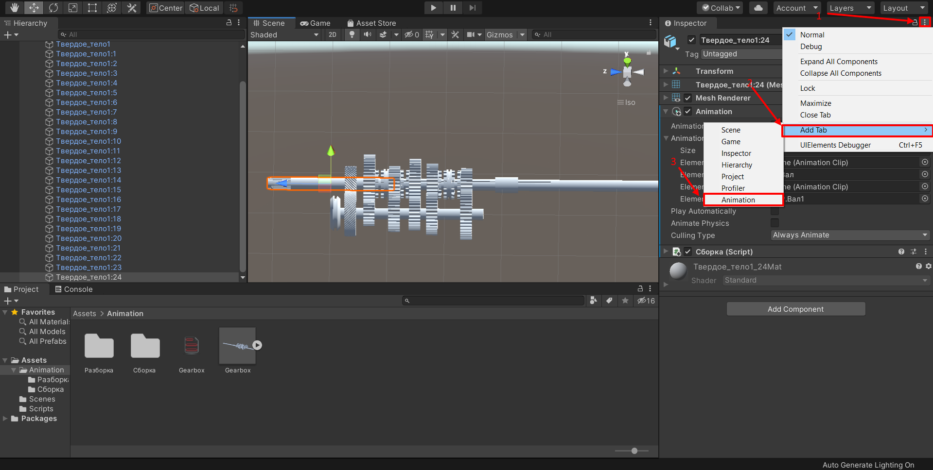

Рис. 3 Добавление окна для работы с анимацией

Когда окно “Animation” было добавлено нажмём кнопку “Create” и выберем нужную папку, сейчас мы будем делать анимацию крепления части ведомого вала, поэтому выберем папку для сохранения анимации “Сборка”. Рис. 4

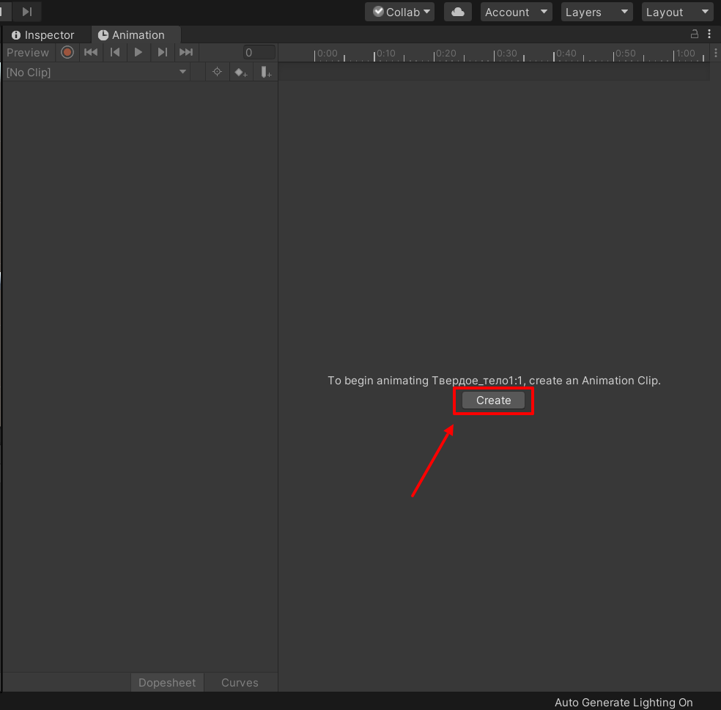

Рис. 4 Создание анимационного клипа

Должно было появится окно для работы с анимационным клипом, чтобы создать анимацию вала необходимо добавить свойство с названием “Position”, для этого нажимаем кнопку “Add Property” и раскрываем окно “Transform” и добавляем свойство “Position”. Рис. 5.

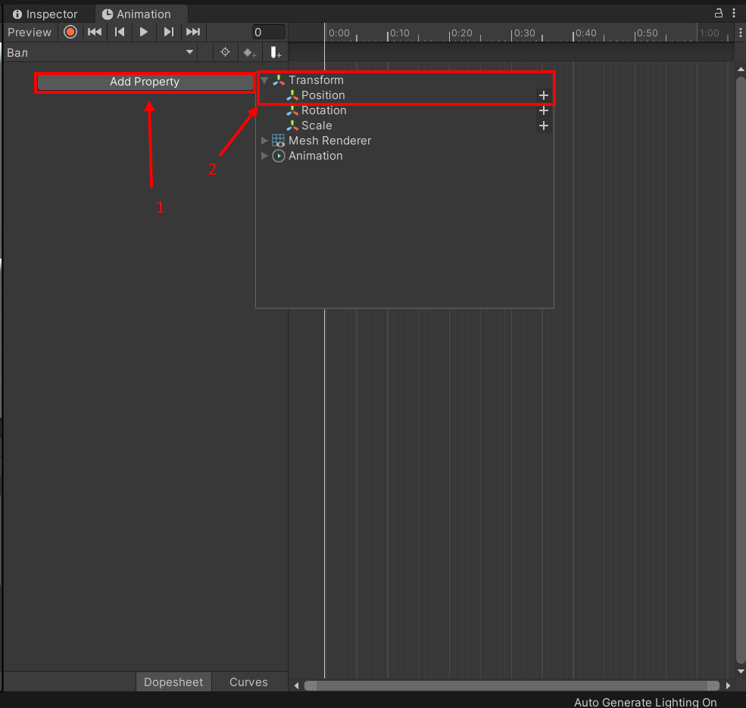

Рис. 5 Добавление свойства позиция.

После того как мы добавили свойство “Position” можно начать задавать позицию нашей детали в определённый момент времени после начала анимации. Для этого нужно передвинуть вертикальную линию в окне клипа на нужный момент и ввести данные местоположения детали. Рис. 6

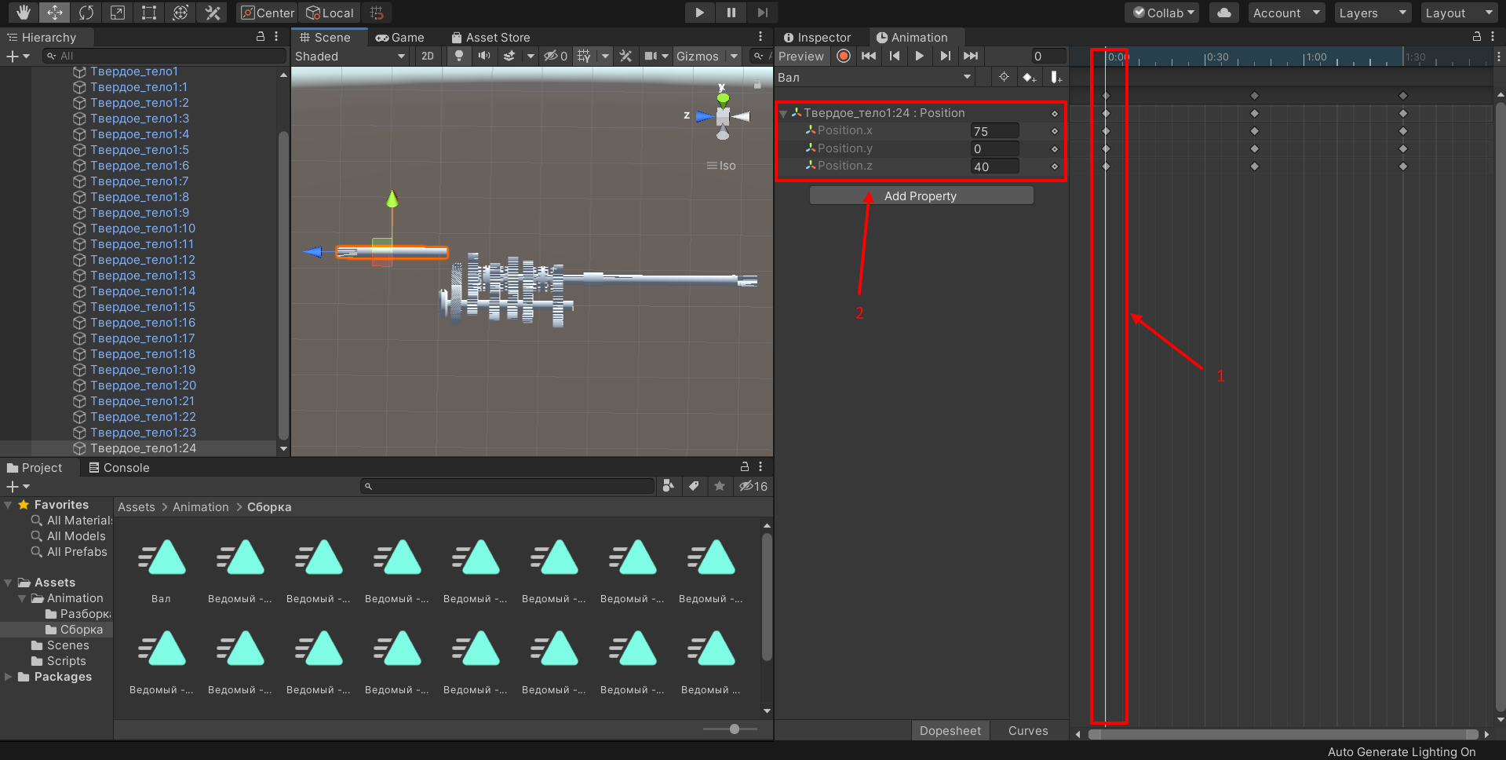

Рис. 6 Задача начальной позиции в клипе

Так как сейчас мы делаем анимацию сборки, зададим параметры позиции x, y и z, в 0 секунд, чтобы деталь шла от точки куда будет перемещена в ходе разборки. Переместим ползунок анимации на 0.40 секунд и введём другие параметры позиции детали. Рис. 7

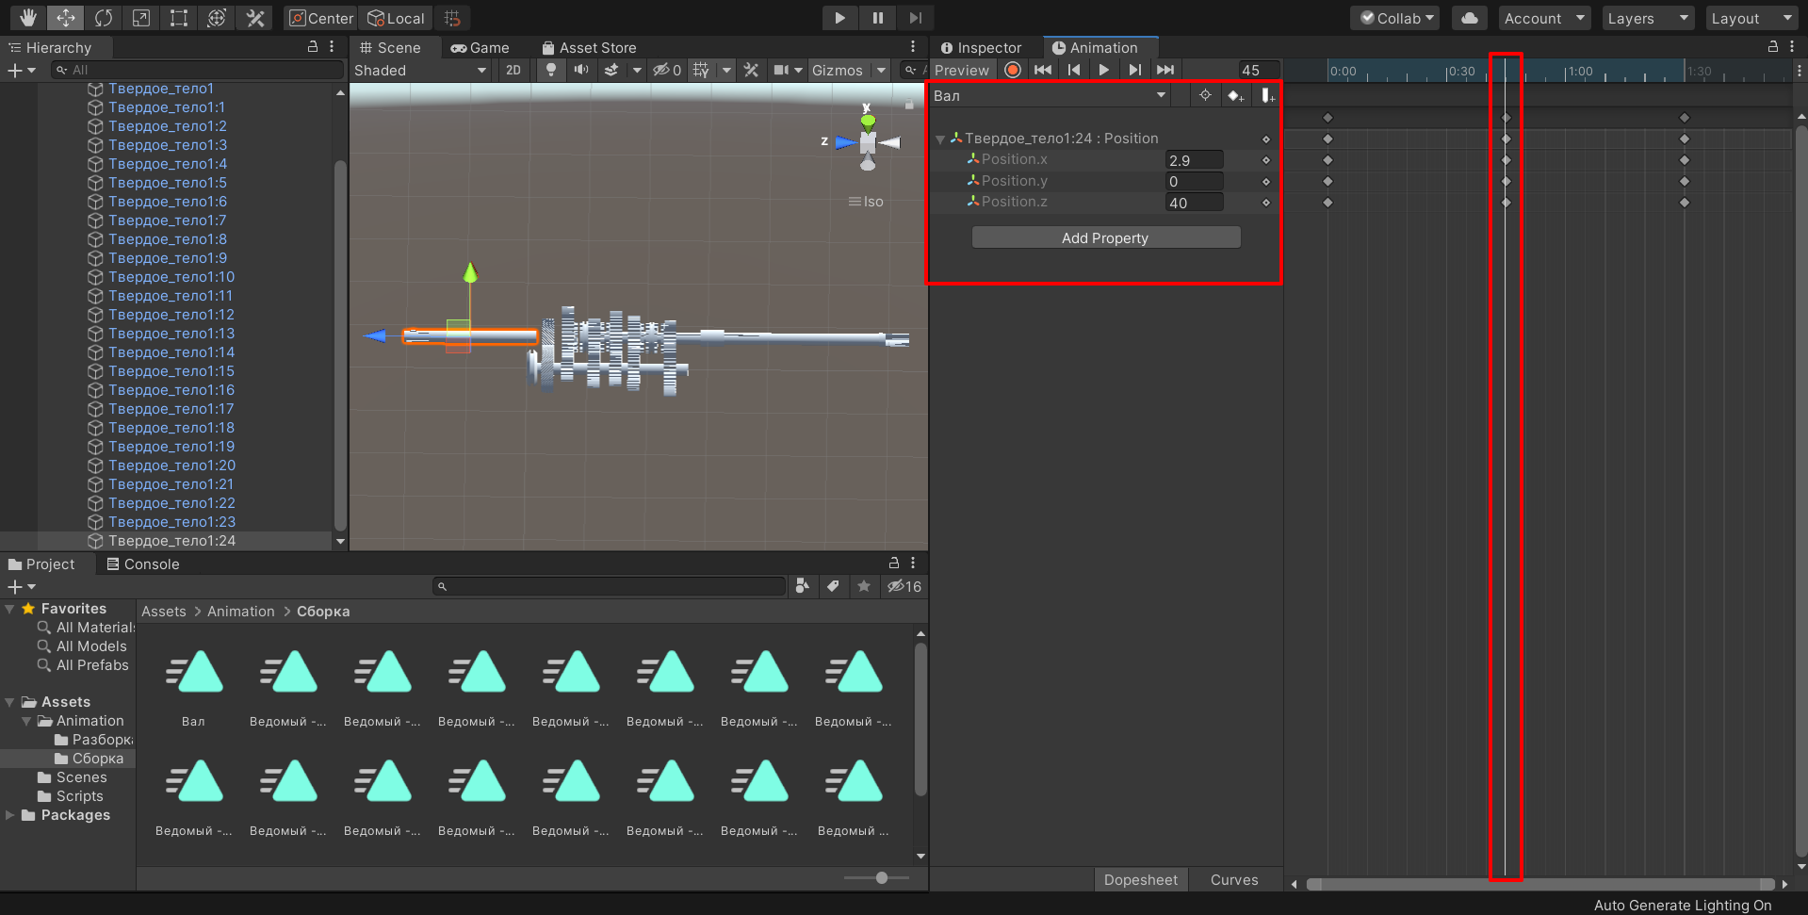

Рис. 7 Задача параметров позиции

Теперь сделаем последнюю позицию для данной анимации, x, y и z будут иметь изначальные данные т.к. в конце деталь должна встать на место. Рис. 8

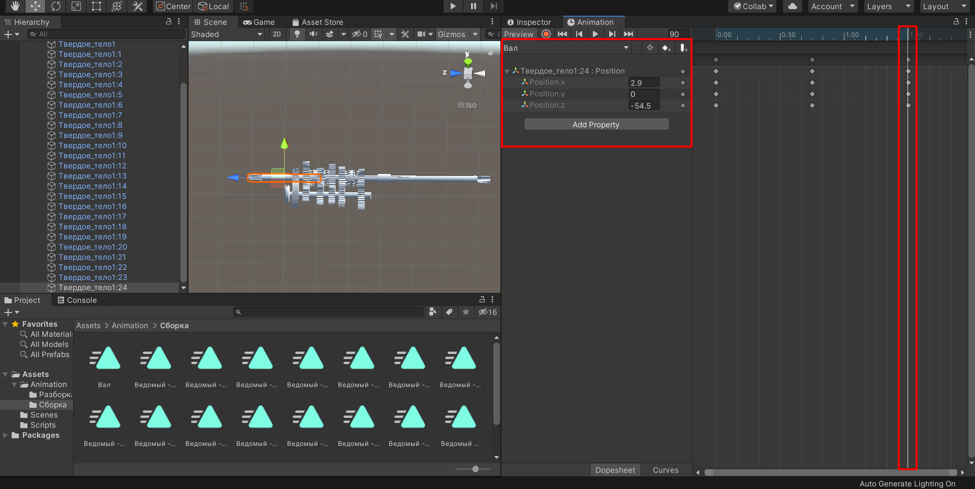

Рис. 8 Ввод последних позиций

Создадим для этой же детали новый клип, разборки. Нажмём на название нашего клипа над местом, где задаём позиции и там будет строка “Create New Clip…”, жмём по ней ЛКМ и выбираем для сохранения папку “Разборка”. Рис. 9

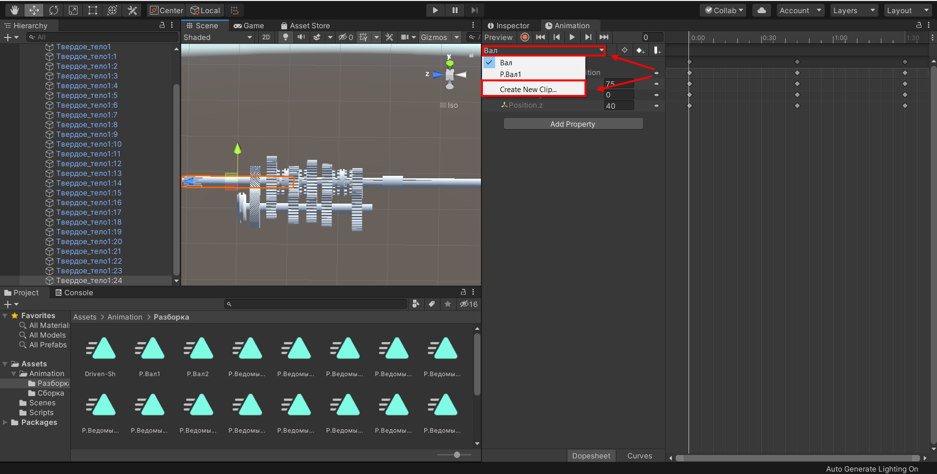

Рис. 9 Создание второго клипа для одной детали

Первым параметром позиции в 0 секунд теперь будет её изначальная позиция т.к. деталь будет выполнять анимацию разборки. Рис. 10

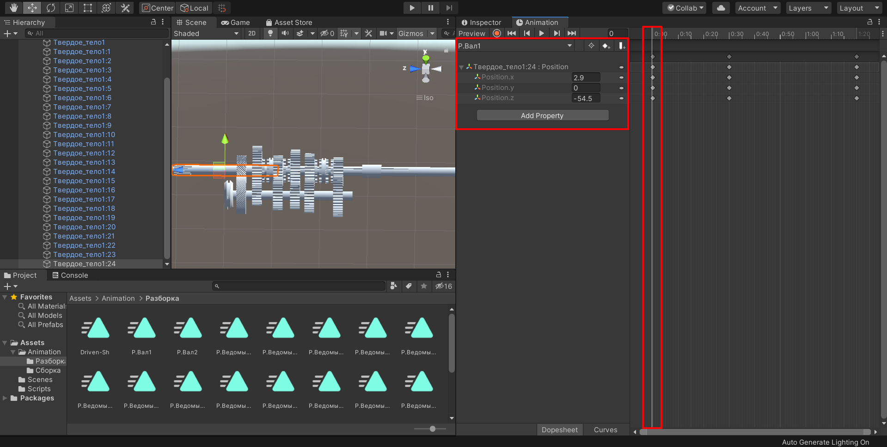

Рис. 10 Задача параметров для анимации разборки

Перемещая ползунок нужно задать позицию детали в определённый момент времени клипа, соблюдая те же цифры для позиций из анимации сборки, чтобы не получилось, что деталь у нас скачет (идентично не значит копируя, не забываем, что делаем анимацию разборки, а значит начальная и конечная точка детали будут противоположны по отношению к анимации сборки). Рис. 11

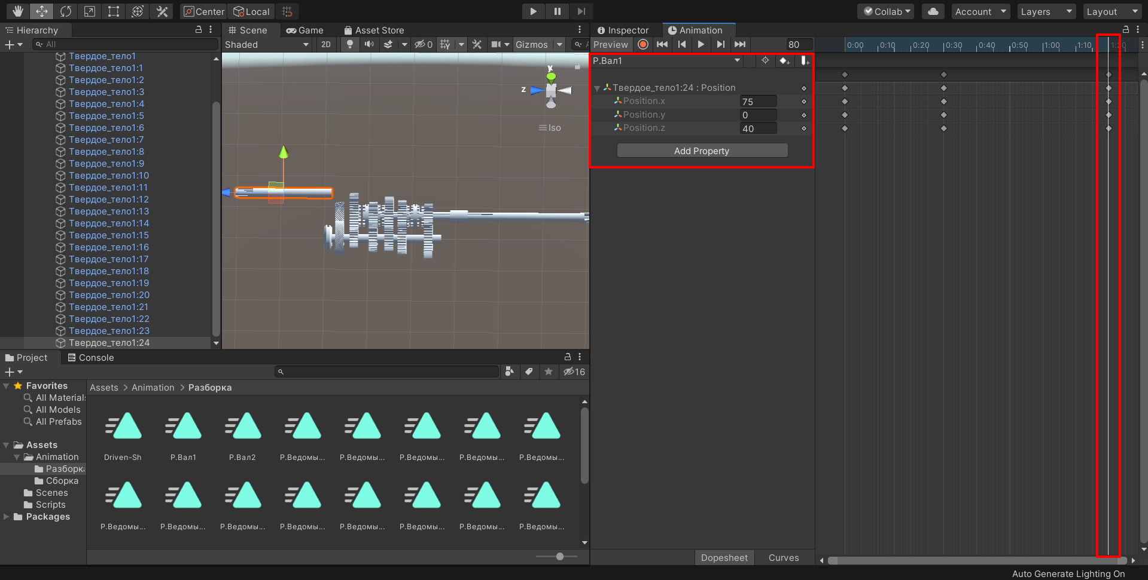

Рис. 11 Задача последней позиции для анимации разборки детали

Теперь можем проверить нашу анимацию нажав кнопку “Play”. Рис. 12

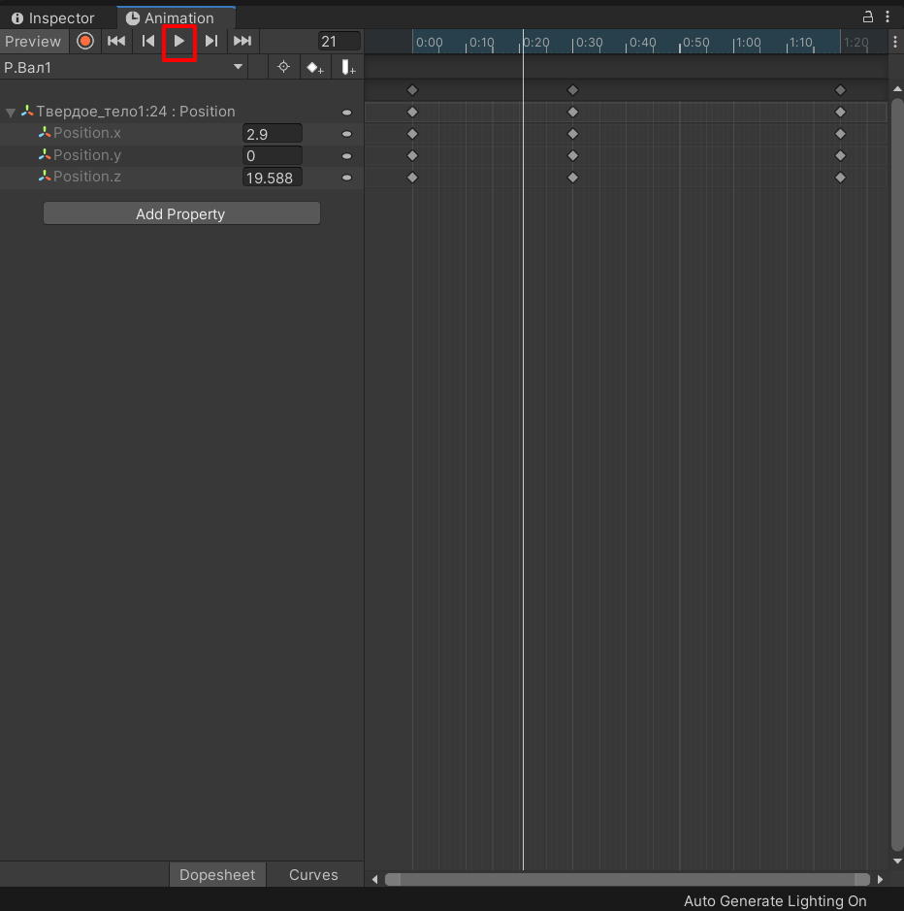

Рис. 12 Кнопка “Play”

Также важно не забыть снять галочку в “Inspector” детали во вкладке “Animation” с параметра “Play Automatically” иначе анимация будет сражу же проигрываться после запуска не останавливаясь. Рис. 13

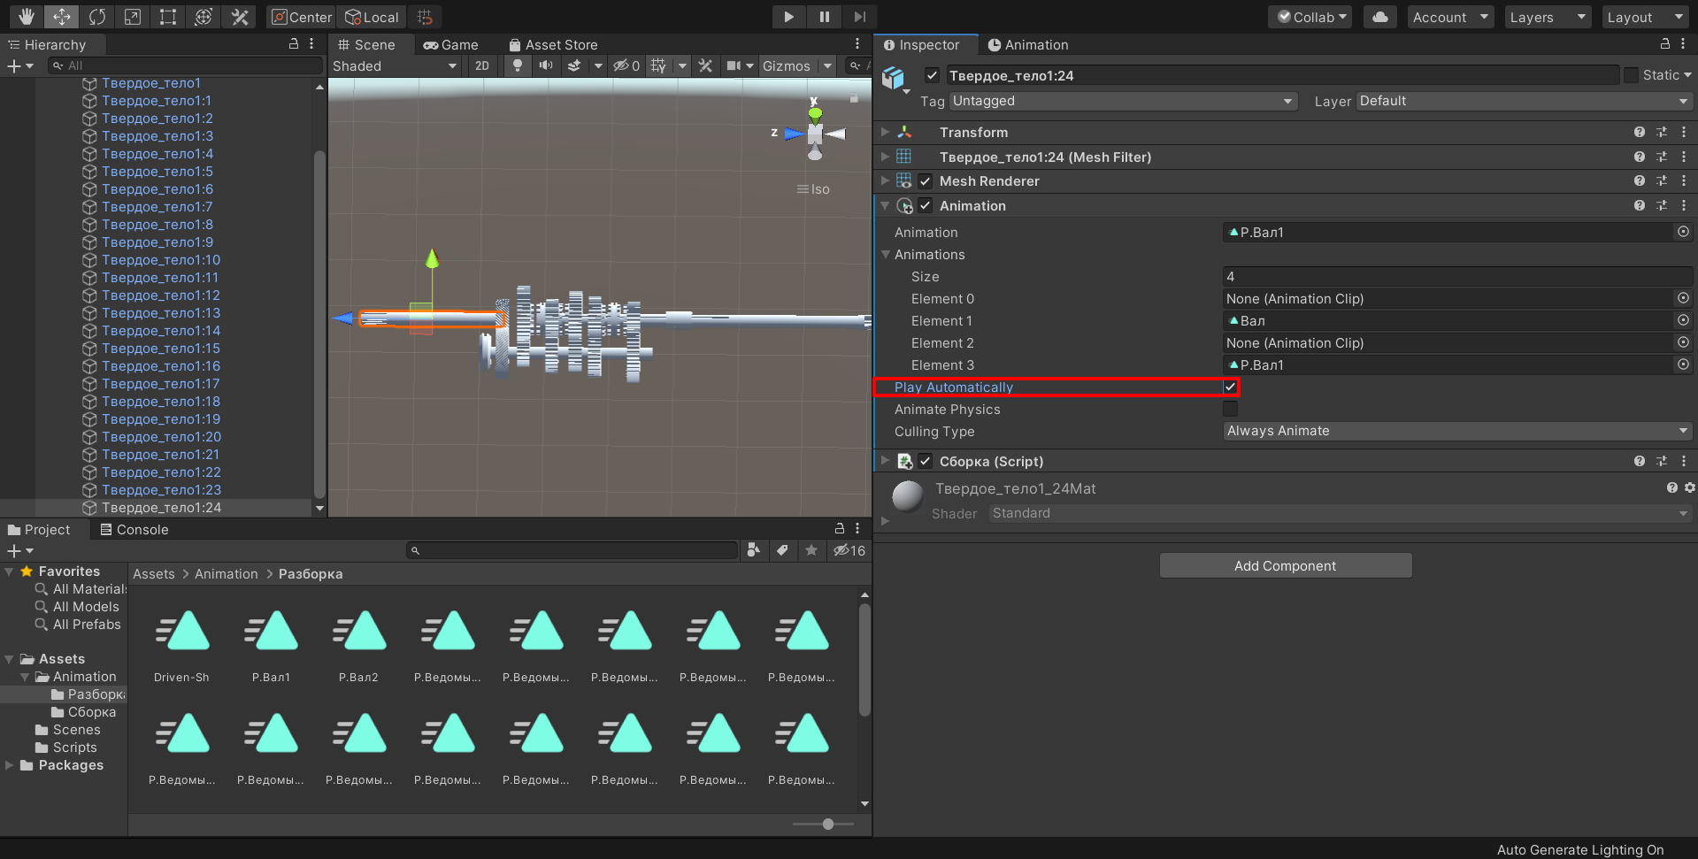

Рис. 13 Выключение параметра “Play Automatically”

Выбираем анимацию относящеюся к данной детали в окне Inspector, в строке Animation нажатием на кнопку. Рис. 14

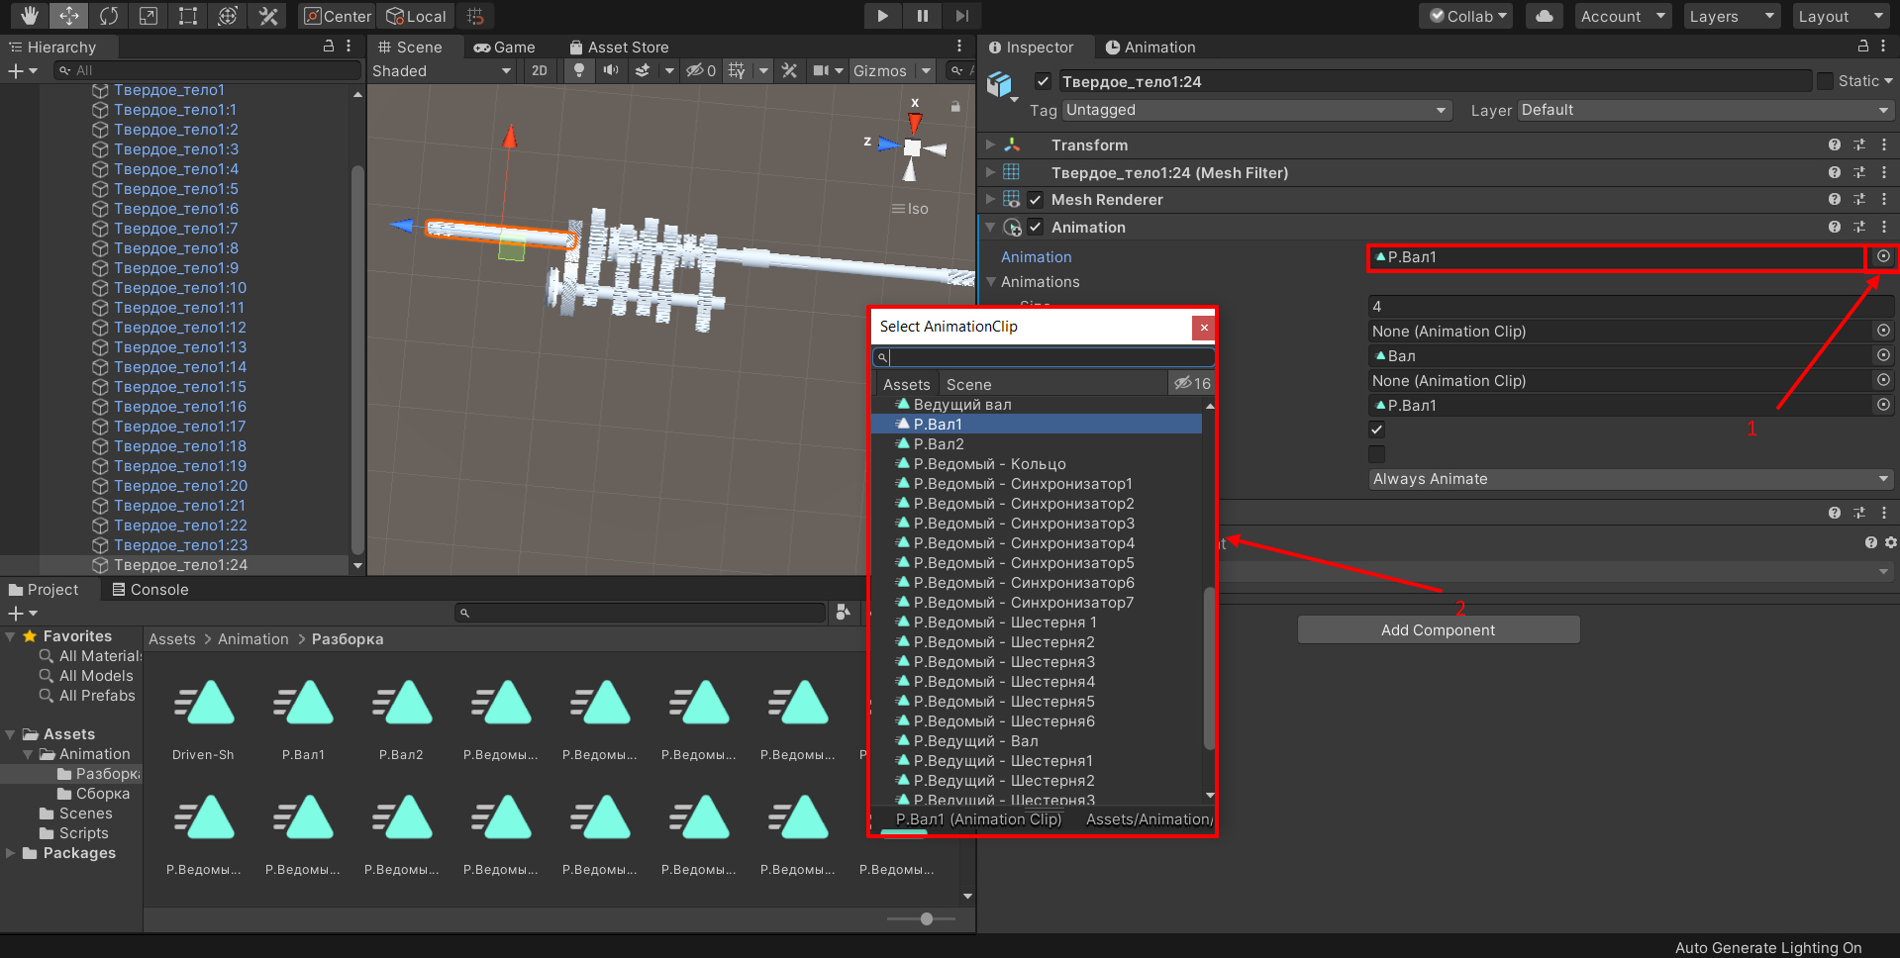

Рис. 14 Выбор анимации

Проделываем всё выше описанное с остальными деталями проекта и получаем анимации разборки и сборки для каждой детали, которые потом будут запускаться с помощью скрипта.

**Список литературы:**

1. Как сделать анимацию в Unity. | IT | Яндекс Дзен
2. Основы анимации в Unity (Компонент Animation) Канал: ANDROIDHELPER [UNITY3D and more]